Documentation de l’installation d’un Git sur un VM locale (Windows et/ou Linux) protégée par un routeur PFSENSE

Pour commencer on a créé une Virtual box sur laquelle on installe Windows grâce à une iso récupérer sur internet. À la suite de l’installation de Windows on met un navigateur web qui servira à se connecter au configurateur web de notre réseaux PFSENSE.

En deuxième on installe PFSENSE sur une autre machine virtuelle, sur PFSENSE on créer un wan sur le réseau avec une IPv4 IP qui est 192.168.2.254 pour que la première machine virtuel puisse se connecter dessus avec le configurateur web puis on installe git sur le Windows on clone le dossier puis voilà le git est sécuriser par un routeur PFSENSE comme le montre l’image si dessous :

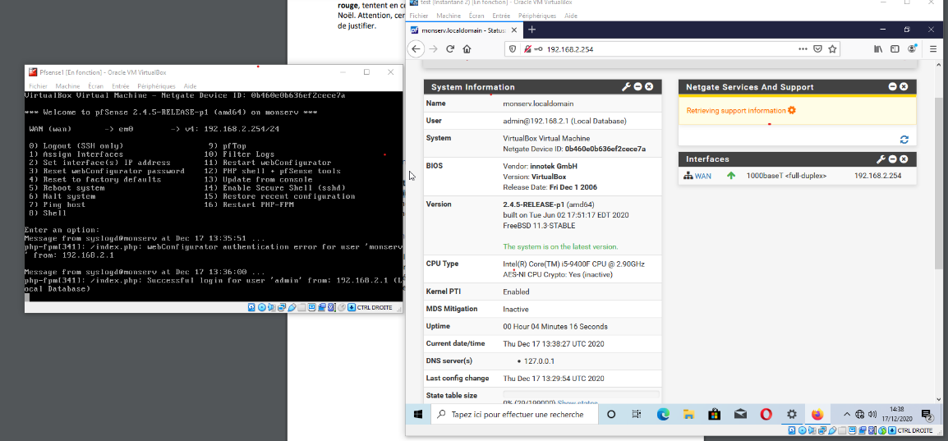

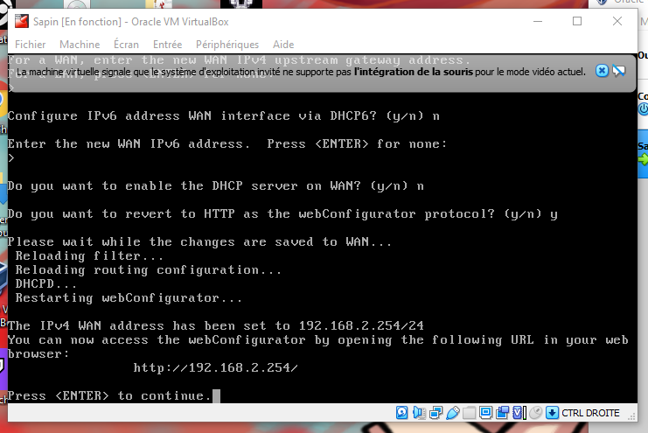

Azure Microsoft

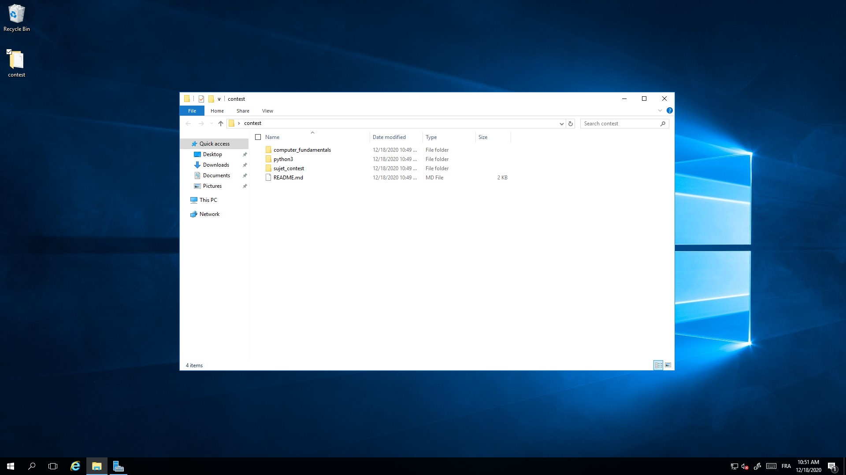

Pour commencer je me suis créer un compte Microsoft Azure afin de pouvoir créer une machine virtuelle.

Pour accéder à cette machine virtuelle j’ai téléchargé le RDP afin de m’y connecter depuis mon PC, dedans je rentre mon identifiant ainsi que mon mot de passe pour ensuite lancer la commande sur PowerShell suivante : Install-WindowsFeature -name web-server -Includeallsubfeature -includeManagementTools, afin de bien installer Windows puis j’ai désactiver le pare feu d’internet exploreur pour pouvoir télécharger GIT, une fois Git télécharger j’ai clone le dossiers pour pouvoir avoir les dossiers de Git Hub sur la machine virtuel de Microsoft Azure.

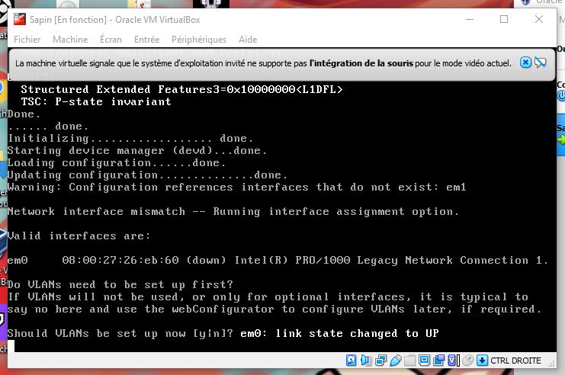 Initialisation de la machine virtuel :